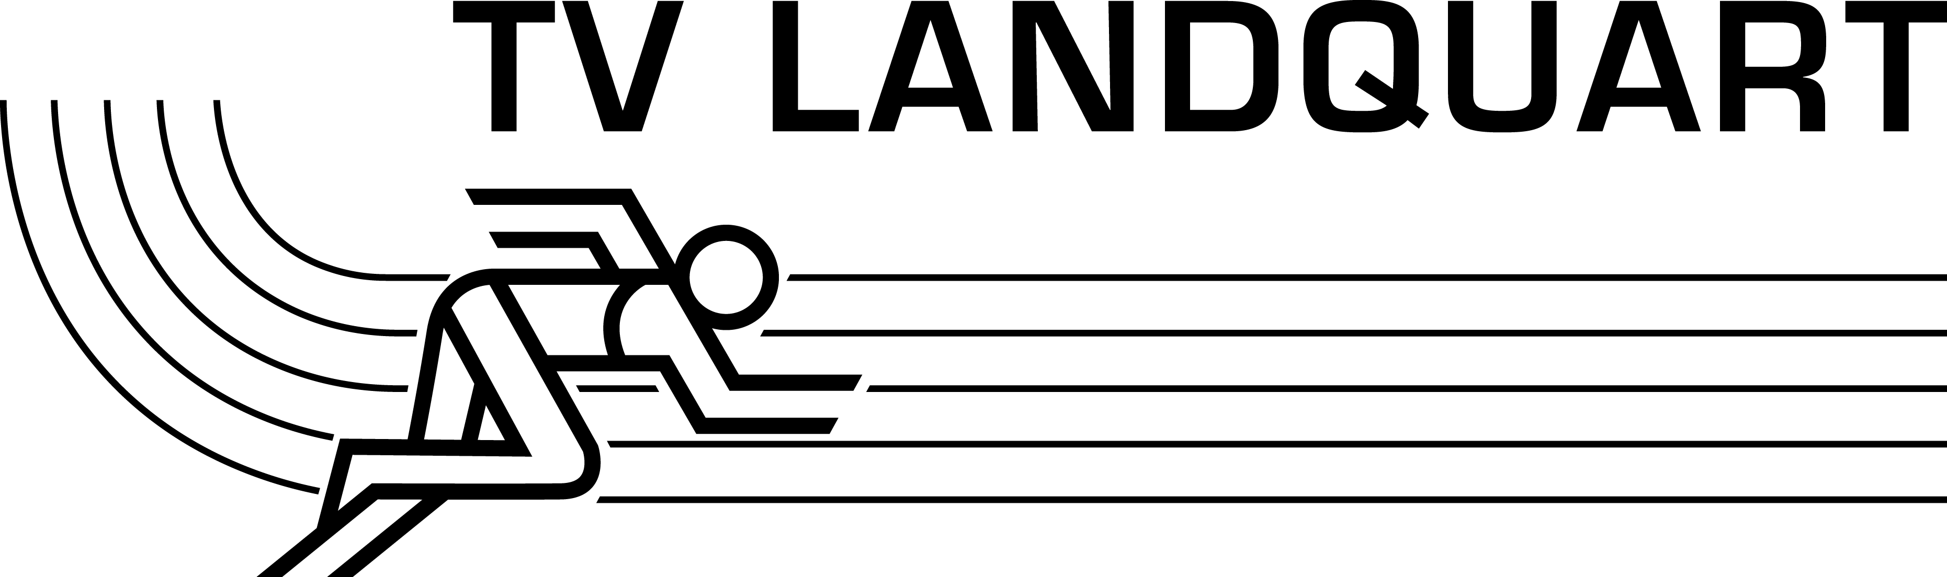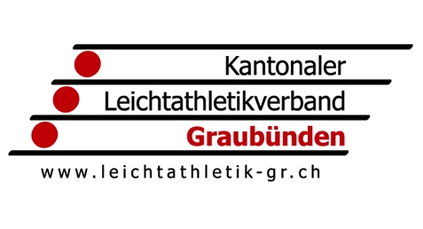

OK Mehrkampf Meeting 2024 Landquart
www.tvlandquart.ch

Mehrkampf Meeting 2024 Landquart
Samstag, 25. Mai 2024 ab 08.30 Uhr
Sonntag, 26. Mai 2024 ab 08.00 Uhr

Medien-Akkreditierung

Bitte nachfolgende Punkte ausfüllen

Medium
Name
Vorname
Adresse
PLZ/Ort
Telefon
E-Mail
Fotograf/in | Ja Nein
Bemerkungen

Anmeldeschluss Akkreditierung: 20. Mai 2024

Kontaktperson für weitere Fragen:

OK-Präsident
Michael Holzinger
Plantahofstrasse 7
7302 Landquart
Telefon: 081 322 42 83
E-Mail: michael.holzinger@spin.ch

